

本科毕业论文(设计)

基于PHP的岭南花卉民俗宣传及交易平台设计与开发

学 院： AI工程师学院
专 业： 数字媒体技术
班 级： 22数字媒体技术B1班
学生姓名： 张省菲
学 号： 202202240147
指导教师： 谭凯

完成日期： 2026 年 5 月

毕业论文（设计）原创性声明
本人郑重声明：所呈交的毕业论文是在老师指导下进行研究工作取得的研究成果。据查证，除了文中特别加以标注和致谢的地方外，本论文不包含其他人已经发表或撰写过的研究成果，也不包含为获得其他教育机构的学位或证书而使用过的材料。本人承诺，论文中所有内容均真实、可信。

作者签名： 日期： 年 月 日

毕业论文（设计）版权使用授权书
本学位论文作者完全了解学校有关保留、使用学位论文的规定，同意学校保存并向国家有关部门或机构送交论文的复印件和电子版，允许学位论文被查阅。学校可以公布学位论文的全部或部分内容，可以采用影印、缩印或扫描等复制手段保存、汇编学位论文。

作者签名： 日期： 年 月 日

指导教师签名： 日期： 年 月 日

基于PHP的岭南花卉民俗宣传及交易平台设计与开发

摘 要
岭南地处华南，气候温和，花卉种类繁多，逢年过节赠送鲜花的风俗一直延续到现在。目前大多数花卉类电商平台都只起到交易的作用，并没有很好地展示与花卉有关的民俗知识、节令文化等文化传播功能。本文就该问题设计并实现了一个基于PHP的岭南花卉民俗宣传和交易系统。系统后端使用PHP 7.4作为开发语言，数据库使用MySQL 5.7，前端用Bootstrap框架实现了响应式页面布局。代码结构参照MVC分层思想，把数据库操作、业务逻辑处理、页面渲染放在不同的文件里，使系统更易维护。平台有花卉商品展示及购买，民俗文化文章发表，花友圈社区交流，用户注册管理，后台内容维护等主要功能。该平台给岭南花卉民俗文化的数字化传播提供了一条可行之路，也为地方花卉产业的线上推广积累了实践经验。

关键词：岭南花卉；民俗文化；PHP；交易平台；

Design and Development of Lingnan Floral Folk Culture Promotion and Trading Platform Based on PHP

Abstract

Located in South China, Lingnan enjoys a mild climate and boasts a rich diversity of floral species. The tradition of exchanging fresh flowers during festivals has endured to this day. Currently, most floral e-commerce platforms primarily serve transactional purposes, failing to effectively showcase cultural elements such as floral-related folk customs and seasonal traditions. Addressing this gap, this paper designs and implements a PHP-based system for promoting and facilitating transactions related to Lingnan's floral folklore.
The system backend employs PHP 7.4 as the development language and MySQL 5.7 as the database, while the frontend utilizes the Bootstrap framework to achieve a responsive page layout. The code architecture follows the MVC pattern, separating database operations, business logic processing, and page rendering into distinct files, enhancing maintainability. Key features include flower product display and purchasing, publication of folk culture articles, a flower enthusiast community forum, user registration and management, and backend content management.
This platform provides a viable solution for the digital dissemination of Lingnan's floral and folk culture, while also accumulating practical experience for the online promotion of the local floral industry.

Keywords: Lingnan Flowers；Folk Culture；PHP；Trading Platform

目 录

摘 要 I
Abstract II
1 绪论 1
1.1 研究背景与意义 1
1.2 国内外研究综述 1
1.2.1 国外研究综述 1
1.2.2 国内研究现状 1
1.3 研究目标与内容 2
1.4 研究方法 2
2 相关技术介绍 2
2.1 PHP语言与开发环境 2
2.2 类MVC设计思想 3
2.3 MySQL数据库 3
2.4 前端技术 3
3 系统需求分析 3
3.1 功能需求分析 3
3.2 非功能需求分析 4
3.3 用例分析 4
4 系统设计 5
4.1 系统总体架构设计 5
4.2 数据库设计 5
4.2.1 数据库E-R图 5
4.2.2 主要数据表设计 6
4.3 系统界面设计 10
5 系统实现 10
5.1 开发环境搭建 10
5.2 前台功能实现 11
5.2.1 首页功能实现 11
5.2.2 花卉商品模块实现 11
5.2.3 民俗文化宣传模块实现 12
5.2.4 购物车与订单模块实现 13
5.3 后台管理功能实现 13
5.3.1 商品管理实现 13
5.3.2 订单管理实现 14
5.3.3 内容管理实现 14
5.3.4 用户管理模块实现 15
5.3.5 广告管理模块实现 16
5.3.6 花友圈管理模块实现 16
6 系统测试 17
6.1 测试方案 17
6.2 功能测试 17
6.3 测试结果分析 17
7 结论 18
参考文献 19
致 谢 20
附 录 21

绪论

研究背景与意义
岭南文化中特有的花卉民俗文化既是文化价值也是市场活力的结合点，是地方文化传承的主要途径。随着数字经济的迅速发展，以互联网为依托的文化传播和产业赋能已经成为非遗文化传承的主要方式。然而，当前岭南花卉民俗的传播与交易模式仍存在明显短板：线下市场信息不对称，消费者很难全面了解到花卉背后所蕴含的民俗内涵，传统销售渠道覆盖面小，不能适应当代用户的线上消费习惯。虽然有一些地方开始使用线上交易平台，但是没有实现“文化展示 + 电商交易”的深度融合，不能同时满足文化传承和发展的要求。张靓雯（2020）认为岭南花卉市场不但是花卉交易的中心，也是岭南花卉文化的主要载体^{[1]}，岭南花卉品种繁多、受众广泛，将花卉民俗文化与数字化电商平台融合起来，既可以丰富传统文化的传承方式，也可以在消费场景的拓展中促进地方经济的发展，从而促进文化自信的提高。
基于PHP开发的岭南花卉民俗宣传和交易平台，就是针对以上痛点提出的解决办法，它用数字化的方式把花卉资源和民俗文化的信息整合起来，实现了文化内容的可视化传播，又通过线上交易功能拓宽了销售渠道，提高了产业经济效益，形成了“文化引流、交易转化、产业反哺文化传承”的良性闭环，促进岭南花卉民俗文化的活态传承和产业升级。

国内外研究综述

国外研究综述
国外对于民俗文化数字化的研究开始的比较早。Yang(2021)认为中国非物质文化遗产数字化保护中数字手段可以明显扩大文化遗产的受众范围，VR、AR以及三维建模技术在沉浸式文化展示上也已经有了不少成功的经验^{[2]}。但是这类研究主要展示技术本身，对于文化传播和商业交易怎样在同一个平台上协同运作的讨论较少。
Ali(2023)从云计算架构角度出发，分析了电商平台设计的趋势，得出个性化推荐、用户体验改善可以提高转化率的结论^{[3]}，对本平台商品展示模块的设计有借鉴意义，但由于开发周期所限，本版本商品展示模块中没有算法推荐的功能。Azura（2025）在设计跨文化旅游导航网站的时候，研究了怎样在界面层面考虑不同文化背景用户阅读习惯^{[4]}，其经验可以为本平台后期多语言功能的考虑提供参考。

国内研究现状
国内关于岭南民俗文化的研究主要集中在广东本地学者那里。王凤春等（2025）在对岭南龙舟民俗文化的研究中指出，岭南地区依托独特的地理与气候条件，孕育了历史悠久、内涵丰富的民俗文化体系^{[5]}。这形成了有别于北方的民俗体系，其中花卉相关的习俗是重要的组成部分。但这类研究偏重文化价值的阐释，较少从数字化平台的角度给出落地方案。
关于花卉交易平台情况，王宁等（2022）对广州花卉销售企业做了调研，数据显示广州花卉种植面积和产值在全国处于领先位置，但线上渠道发展不均衡，很多花农仍以线下批发为主。这个背景直接支持了本平台做线上销售渠道的必要性^{[6]}。
在互联网宣传与非遗传播方面，吴梦淇等（2025）研究了短视频、直播对非遗传播的推动作用^{[7]}。本平台目前主要采用图文、花友圈互动的方式，视频功能暂时没有接入，但是保留了后续扩展的接口设计。从技术实现角度来说，王燕(2024)对基于PHP的留言板系统的设计和实现进行了研究^{[8]}。另外，侃卓措（2021）从文化自信的角度出发，对岭南民俗文化传承的困境及途径进行了分析^{[9]}；郑榕玲（2023）以广州泮塘五约为例，研究岭南民俗在历史文化街区中活力提升的策略^{[10]}；黄冬苗等（2019）从乡村振兴的角度提出岭南民俗文化复兴的对策^{[11]}。这些研究给本平台的文化宣传模块设计提供理论依据。

研究目标与内容
本研究旨在设计并开发出一个以PHP为基础的岭南花卉民俗宣传和交易平台，用户可以在平台购买花卉产品并了解相关的民俗文化知识。具体工作分为以下四个部分：
需求分析：整理出普通用户、管理员的功能需求，确定系统功能边界。
系统设计与开发：完成数据库建表、后端PHP逻辑编写、前端页面实现，图文展示区加入岭南花卉民俗相关的内容，为后面视频功能留有接口。
数据管理：用MySQL存储用户、商品、订单、文章等主要数据，保证基本的读写稳定性。
测试与优化：对实际运行中出现的问题进行修复，保证核心功能流程可以完全跑通。

研究方法
本研究综合运用了文献研究、案例参考和实验法三种研究方法。
开题前期查阅了国内外有关非遗文化数字化传播、电商平台交互设计的文献，对这一领域的研究现状进行了梳理，给系统功能定位提供理论依据。在此基础上，对现有的花卉类网站以及文化展示型页面进行比较分析，从页面结构、信息层次、商品呈现方式等方面来考察其处理方式，并结合本项目实际需要进行取舍。
实际开发阶段从搭建本地环境、设计数据库结构、逐模块编写PHP代码、前端页面调试，一直重复了发现问题、查资料、改代码、再测试的过程。Apache端口冲突、数据库字符集乱码、图片路径拼接失败等问题，都是通过查阅官方文档并逐个断点调试来解决的。

相关技术介绍

PHP语言与开发环境
后端语言技术选型上，由于本项目属于轻量级的Web应用，PHP因为具有平缓的学习曲线和免去复杂的环境配置等特点而被选为首选。系统依托XAMPP集成组件搭建本地开发环境（包含Apache、MySQL及PHP核心）。为了避免高版本PHP解析器对一些早期的传统组件发出弃用函数警告，所以该项目选择PHP 7.4作为系统的运行环境。系统文件上传路径解析统一使用获取绝对路径（借助$_SERVER['DOCUMENT_ROOT']常量）的方式，避免了相对路径拼接导致的寻址失败错漏。

类MVC设计思想
本项目并未直接引入Laravel或ThinkPHP等重型框架，但在代码工程组织上深度践行了MVC（Model-View-Controller）的分层理念。因此把底层的数据库连接实例集中封装在conn.php里，表单提交和数据校验等业务逻辑单独写成一个控制文件，前端页面代码只负责DOM结构的渲染和数据展示。适度的物理文件解耦大大减少了HTML标签和PHP逻辑之间的重度嵌套，提高了后期排查SQL逻辑或者修改UI样式时的定位效率。

MySQL数据库
数据库用MySQL 5.7，通过phpMyAdmin可视化管理。建表时遇到过字符集问题，最初建的是utf8，导致部分汉字（比如花卉描述里的特殊符号）写入后变成问号，后来统一改成utf8mb4才解决。主要数据表包括goods（商品）、user（用户）、orders（订单）、cart（购物车）、posts（花友圈帖子）和wenzhang（民俗文章）。

前端技术
前端用Bootstrap 3的栅格系统处理响应式布局，商品卡片和导航栏在Chrome DevTools模拟的iPhone SE和PC宽度下都能正常显示。JavaScript主要用于购物车数量的实时更新和轮播图切换，没有引入额外框架，保持了简单。CSS部分在Bootstrap基础上加了少量自定义样式，以白 + 浅米为底色，搭配淡粉、珊瑚红等点缀色，配合花卉图片使用。

系统需求分析

功能需求分析
本平台涉及两类用户角色：普通用户与管理员。各自的功能需求如下：
普通用户端主要功能需求包括：用户注册和登录、浏览花卉民俗文化资讯、查看花卉商品列表和详情、将商品加入购物车、提交订单和在线支付、查看个人订单记录等，由于对接难度大，用户点击确认付款后，系统产生待处理订单，不支持真实支付，实际支付流程留有接口。
管理员端主要功能需求包括：管理员登录及权限控制、花卉商品增删改查管理、民俗文化内容发布及管理、用户信息管理、订单处理及状态更新、平台数据统计及报表查看等。

非功能需求分析
本平台需满足以下非功能需求：性能上普通页面响应时间小于2秒，最多支持50人同时在线操作，用户密码采用明文存储与验证，对输入参数做过滤和转义处理，防止SQL注入、XSS攻击，可用性上界面布局清晰，主要操作路径不超过三次点击，可维护性上代码按功能模块组织，数据库操作和业务逻辑分开。

用例分析
本平台的主要用例包括：普通用户的“浏览商品”“购买花卉”“查看民俗资讯”“发布花友圈动态”；管理员的“管理商品”“处理订单”“发布文章”。各用例之间存在包含与扩展关系，共同构成完整的系统用例模型，如图3-1所示。
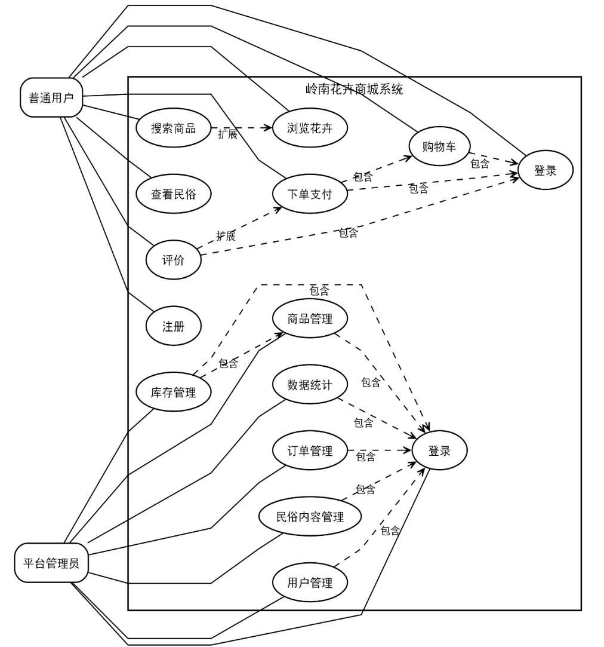
图3-1 系统用例图

系统设计

系统总体架构设计
系统采用B/S架构，分为前台用户子系统与后台管理子系统。前台面向普通用户，提供商品浏览、购买、文化资讯阅读及花友圈互动等功能；后台面向管理员，提供数据管理与业务处理功能。系统总体架构如图4-1所示。
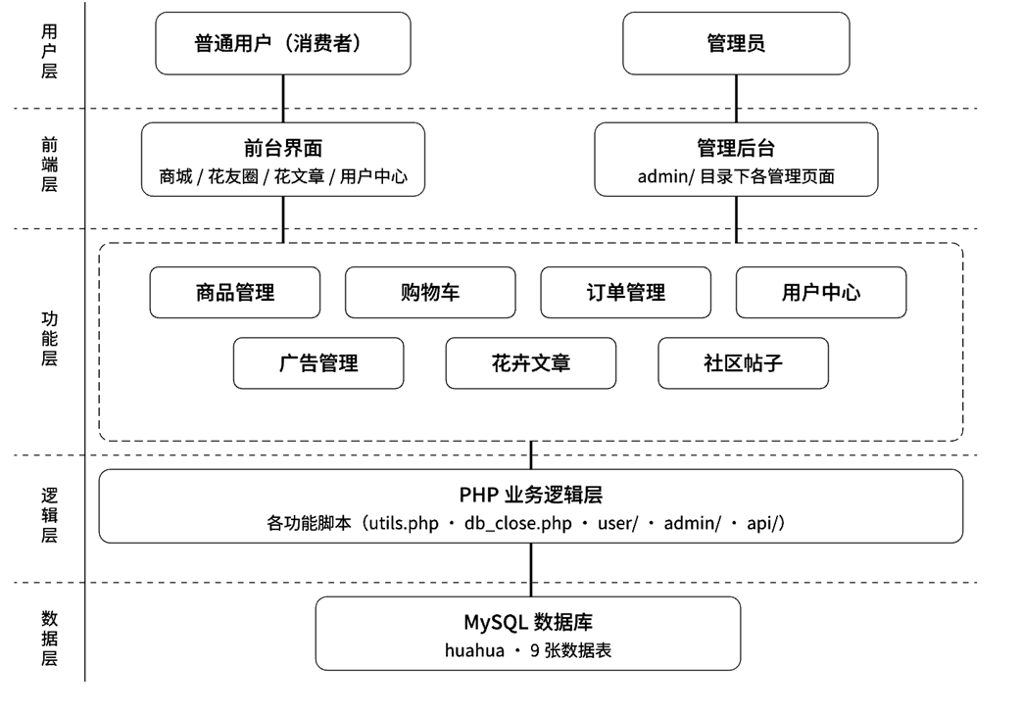
图4-1 系统总体架构图

数据库设计

数据库E-R图
根据系统需求分析，本平台涉及的主要实体包括：用户（User）、花卉商品（Product）、订单（Order）、民俗文化文章（Article）、购物车（Cart）等。各实体之间的关系如图4-2所示。
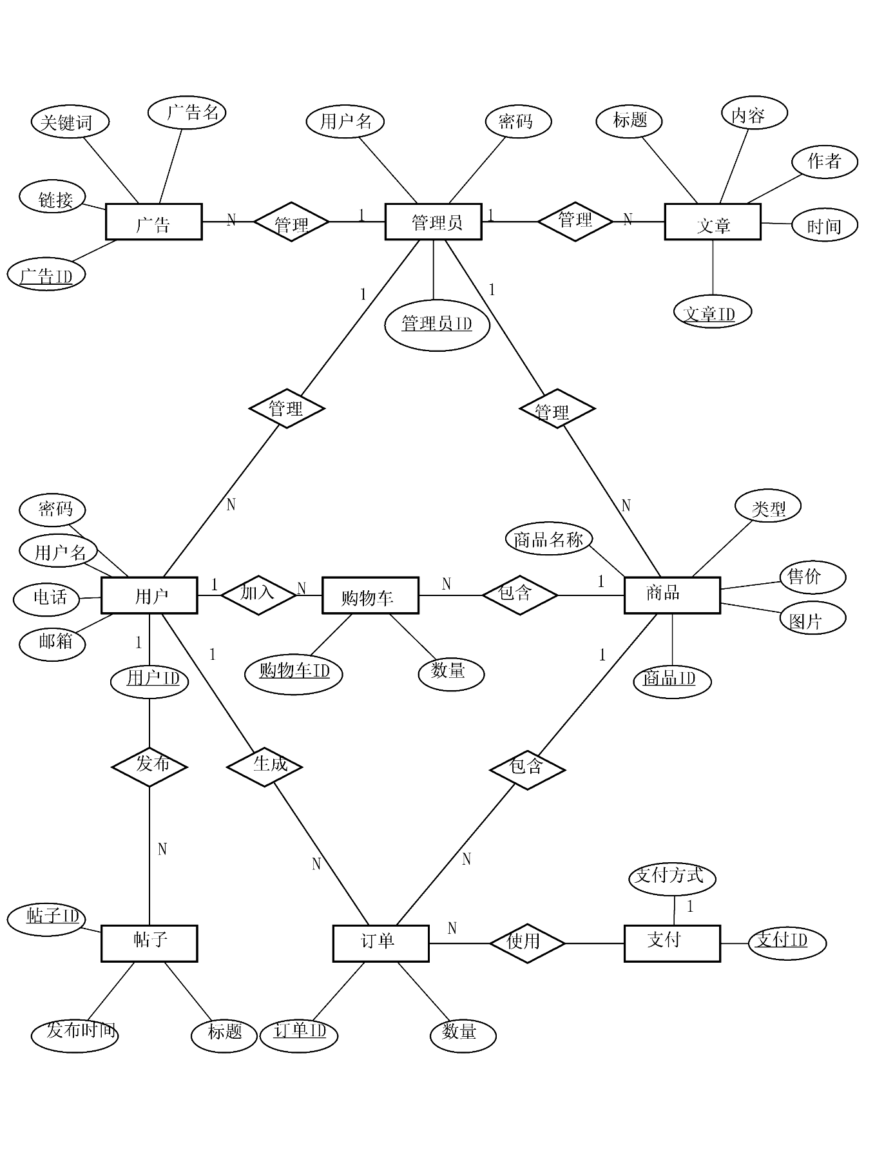
图4-2 数据库E-R图

主要数据表设计
根据E-R图设计出主要的数据表，包括花卉商品表、订单表、用户表、花友圈帖子表、民俗文化文章表、购物车表、支付方式表、广告轮播表以及管理员表。这些表分别对应系统的核心功能模块，确保前后台数据管理和业务逻辑能够有效运行。具体描述如下：
花卉商品表（goods）用于存储平台上所有商品的详细信息，包括商品ID、商品名称、类型、售价、原价、商品描述及图片路径等字段，用于前台商品展示和购物车、订单模块的关联操作。表4-1展示了花卉商品表的字段结构和说明。通过该表，系统能够支持商品的新增、修改、查询及删除功能，为商城模块提供数据基础。
表4-1 花卉商品表（goods）结构
字段名 | 数据类型 | 长度 | 是否为空 | 默认值 | 说明
id | INT | 11 | 否 | AUTO_INCREMENT | —
goods_name | VARCHAR | 255 | 否 | — | 花卉名称
type | VARCHAR | 255 | 否 | — | 花卉类型
price | FLOAT | — | 否 | — | 售价
description | TEXT | — | 否 | NULL | 花卉介绍
old_price | FLOAT | 11,2 | 否 | 0.00 | 原价
picture | VARCHAR | 255 | 是 | NULL | 图片路径
订单表（orders）用于记录用户购买行为，存储每笔订单的订单ID、用户ID、商品ID以及购买数量等信息，支持订单管理和购物车结算功能。通过该表，后台可以统计订单数据、查询用户购买历史，并为后续订单状态管理提供数据基础。相关字段和说明如表4-2所示。
表4-2 订单表（orders）结构
字段名 | 数据类型 | 长度 | 是否为空 | 默认值 | 说明
id | INT | 11 | 否 | AUTO_INCREMENT | 订单唯一标识
user_id | INT | 11 | 否 | — | 用户ID
goods_id | INT | 11 | 否 | — | 商品ID
count | INT | 11 | 否 | — | 购买数量
用户表（user）用于存储平台注册用户的个人信息，包括用户ID、用户名、密码、手机号、性别、邮箱、收货地址及头像路径等字段。该表为前台用户登录、购物、下单以及后台用户管理模块提供数据支撑，相关字段说明如表4-3所示。
表4-3 用户表（user）结构
字段名 | 数据类型 | 长度 | 是否为空 | 默认值 | 说明
id | INT | 11 | 否 | AUTO_INCREMENT | —
uname | VARCHAR | 255 | 否 | — | 用户名
pwd | VARCHAR | 255 | 否 | — | 密码
tel | VARCHAR | 30 | 是 | NULL | 手机号
sex | VARCHAR | 20 | 是 | NULL | 性别
email | VARCHAR | 255 | 是 | NULL | 邮箱
address | VARCHAR | 255 | 是 | NULL | 收货地址
avatar | VARCHAR | 255 | 是 | NULL | 头像路径
帖子表（posts）是花友圈模块的基础数据表，用于支持用户发布动态内容、上传图片以及实现点赞功能。表中主要包含帖子ID、发布者ID、标题、正文、图片路径、类型、点赞数、发布时间、状态等核心字段，通过这些字段可有效管理帖子数据，并灵活控制其在前台的显示与隐藏状态。各字段的详细定义与说明如表4-4所示。
表4-4 花友圈帖子表（posts）结构
字段名 | 数据类型 | 长度 | 是否为空 | 默认值 | 说明
id | INT | 11 | 否 | AUTO_INCREMENT | —
user_id | INT | 11 | 否 | — | 发布者ID
title | VARCHAR | 255 | 否 | — | 帖子标题
content | TEXT |  | 否 | — | 帖子正文
image | VARCHAR | 255 | 是 | NULL | 帖子图片路径
post_type | TINYINT | 4 | 否 | 1 | 类型：1-养花心得，2-商家新货
likes | INT | 11 | 否 | 0 | 点赞数
created_at | DATETIME | — | 否 | CURRENT_TIMESTAMP | 发布时间
status | TINYINT | 4 | 否 | 1 | 状态：1-正常，0-隐藏
文章表（wenzhang）是平台民俗文化资讯的核心数据存储表，主要用于系统化管理各类民俗文化相关的文章内容。表中包含文章ID、标题、正文、作者以及发布时间等基础字段，记录每篇文章的核心信息。该表对应的功能模块分为前台文章展示模块和后台管理模块，前台面向用户提供民俗文化资讯的浏览与阅读服务，后台则支撑管理员对文章内容的发布、维护与管理操作。各字段的具体定义与详细说明如表4-5所示。
表4-5民俗文化文章表（wenzhang）结构
字段名 | 数据类型 | 长度 | 是否为空 | 默认值 | 说明
id | INT | 11 | 否 | AUTO_INCREMENT | —
title | VARCHAR | 255 | 否 | — | 文章标题
content | TEXT | — | 否 | — | 正文内容
author | VARCHAR | 255 | 否 | — | 作者
time | DATETIME | — | 否 | CURRENT_TIMESTAMP | 发布时间
购物车表（cart）是记录用户临时购买行为的数据表，表中包含用户ID、商品ID以及购买数量等核心字段，既支撑前台购物车页面的商品展示，也为后续订单生成提供基础数据。系统通过该表检索用户已添加的商品记录，当同一用户再次加入相同商品时，自动触发数量累加机制，避免产生重复条目。该表的具体结构设计如表4-6所示。
表4-6 购物车表（cart）结构
字段名 | 数据类型 | 长度 | 是否为空 | 默认值 | 说明
id | INT | 11 | 否 | AUTO_INCREMENT | 订单唯一标识
user_id | INT | 11 | 否 | — | 用户ID
goods_id | INT | 11 | 否 | — | 商品ID
count | INT | 11 | 否 | — | 购买数量
支付方式表（pay）用于存储系统支持的支付方式，便于订单结算模块管理支付类型。字段包括支付方式ID和支付方式名称，表4-7为字段说明。
表4-7 支付方式表（pay）结构
字段名 | 数据类型 | 长度 | 是否为空 | 默认值 | 说明
id | INT | 11 | 否 | AUTO_INCREMENT | 订单唯一标识
pay_method | VARCHAR | 255 | 否 | — | 支付方式
广告表（adv）用于首页轮播图及推广信息展示，存储广告名称、关键词、图片路径和跳转链接等信息。管理员可通过该表管理广告内容，前台轮播图实时读取数据库数据。表4-8为字段说明。
表4-8 广告轮播表（adv）结构
字段名 | 数据类型 | 长度 | 是否为空 | 默认值 | 说明
id | INT | 10 | 否 | AUTO_INCREMENT | —
name | VARCHAR | 255 | 否 | — | 广告名称
keywords | VARCHAR | 255 | 是 | NULL | 关键词
picture | VARCHAR | 255 | 否 | — | 图片路径
link | VARCHAR | 255 | 否 | — | 链接地址
管理员表（admin）用于存储后台系统管理员信息，包括用户名和密码等字段，用于权限管理和后台登录验证，表结构如表4-9所示。
表4-9 管理员表（admin）结构
字段名 | 数据类型 | 长度 | 是否为空 | 默认值 | 说明
id | INT | 11 | 否 | AUTO_INCREMENT | —
uname | VARCHAR | 255 | 否 | — | 用户名
pwd | VARCHAR | 255 | 否 | — | 密码

系统界面设计
本平台界面以岭南花卉文化为主题，整体采用淡雅色系，营造清新自然的视觉风格。主要页面包括：首页（轮播图、推荐商品、民俗资讯）、商品列表页、商品详情页、文化资讯页、购物车页、个人中心页和后台管理页。
平台界面设计借鉴了余莉莉（2024）关于岭南文化特色融入乡村振兴项目设计的思路，使用淡雅国风配色以及岭南传统元素^{[12]}。同时，侯思雨（2023）有关文化体验型乡村旅游景观的研究也给本平台的设计营造提供了一定的参考^{[13]}，使用的是展示型和功能型的分层结构。首页侧重文化氛围引导：顶部轮播图配以节庆场景图片，很快给岭南花市留下初步的印象，下面部分按照时间顺序依次展开历史渊源、核心特色、花卉分布等图文模块，采用卡片式布局纵向排列，使叙事连贯又不会造成信息堆积。商城页面偏向效率和检索，左侧为分类导航栏，中部用横幅、推荐区突出重点商品，商品区采用网格化排列，方便用户快速浏览。

系统实现

开发环境搭建
本平台的本地开发环境主要是用Windows 10操作系统搭建起来的，使用Apache 2.4作为Web服务器，MySQL 5.7做数据持久化。初次安装XAMPP集成包的时候，因为Windows系统自带的IIS服务默认占用80端口，造成Apache进程启动失败，之后关闭IIS服务并释放相应的端口，环境才能正常运行。除此之外，在数据库物理设计阶段，由于部分商品描述、文章内容中包含有特殊汉字和符号，如果使用默认的utf8字符集会造成写入截断或者乱码的问题，所以将数据库以及所有的业务数据表的字符集统一校验为utf8mb4，从底层保证了数据存储的完整性。
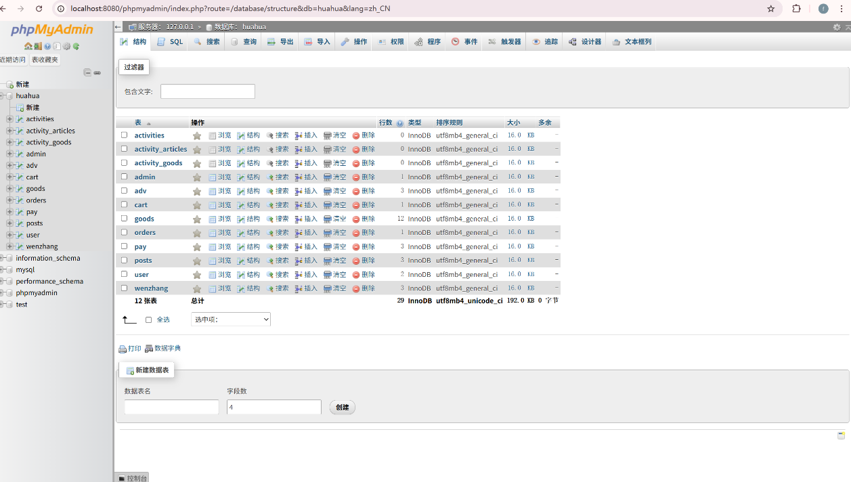
图5-1 开发环境搭建

前台功能实现

首页功能实现
首页主要有三个区域：民俗资讯入口、轮播图、中间推荐商品列表，如图5-2 所示。
轮播图的图片数据从adv表里读取，用JavaScript控制自动切换，间隔设的4秒。推荐商品从goods表里取前8条，按添加时间倒序排列，商品卡片展示图片、名称和价格，点击进入详情页。资讯入口显示最新发布的3篇民俗文化文章的标题和封面图，点击跳到文章详情。
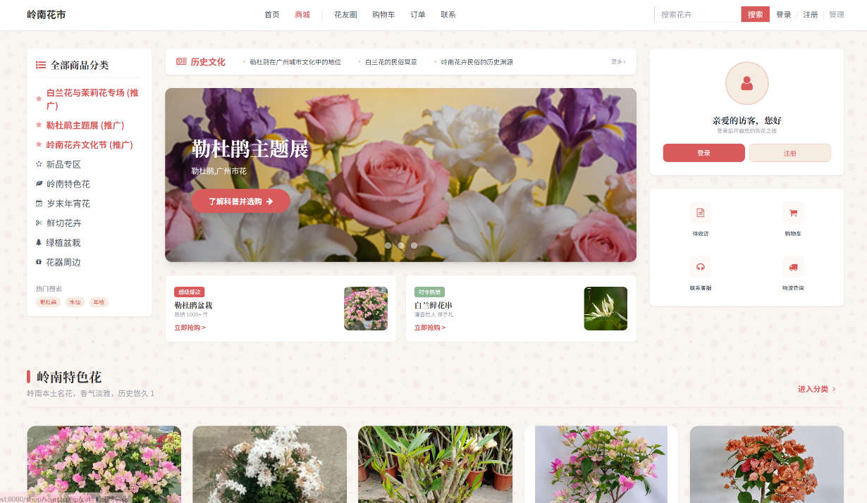
图5-2 首页运行

花卉商品模块实现
商品模块有商品列表页、商品详情页。列表页可以按照分类筛选、关键词搜索、价格排序。详情页展示商品图片、名称、价格、详细描述以及页面底部包含商品简介，用户可以直接在这里加入购物车或者下单。
以白兰花鲜花串为例：详情页的左侧为商品图片，右侧依次为花卉ID、原价、现价（原价￥59.9、现价￥39.9）、商品简介（手工串制、岭南传统伴手礼、香气清甜）。页面中部设有数量选择器，以及“立即购买”和“加入购物车”两个按钮，用颜色区分操作的主次。
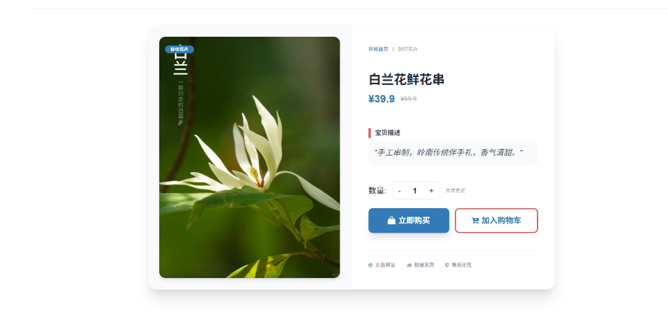
图5-3 商品详情页

民俗文化宣传模块实现
此模块为专门的岭南民俗文化内容展示。内容拆成历史、特色、分布、寓意四块，每块用不同的形式呈现。历史用时间线按节点展开，特色部分做成卡片形式，以便后面增添信息。花卉寓意采用画廊（gallery）形式，这个页面模块的设计策略是体验导向，使文化内容在电商场景中更容易被接受与传播。
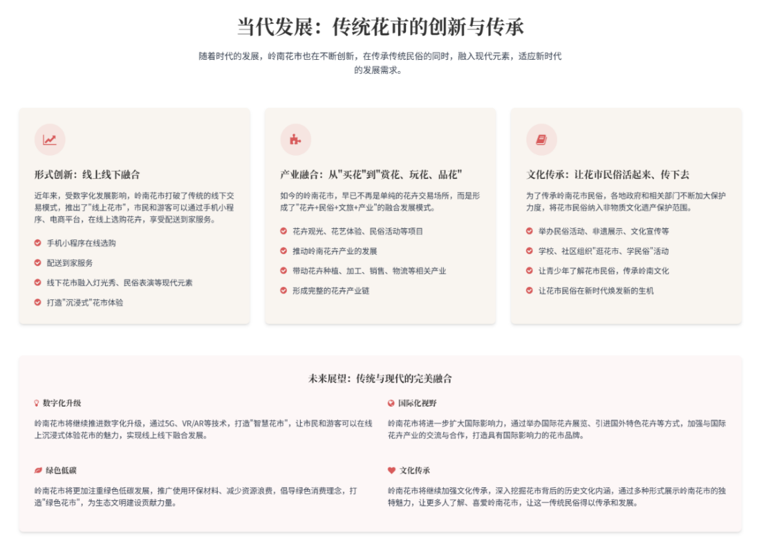
图5-4 花市当代发展

购物车与订单模块实现
购物车逻辑是：用户点"加入购物车"后，后台先查cart表里是否已有该用户对该商品的记录，有的话执行UPDATE累加数量，没有的话执行INSERT新增一条。这样可以避免同一商品在购物车里重复出现多行。
购物车页面（cart.php）显示当前用户的所有购物车记录，如图5-6所示购物车页面包括商品名、单价、数量和小计，底部汇总应付金额。支持修改数量和删除商品，修改数量通过表单提交触发UPDATE，删除通过GET参数传记录ID执行DELETE。
下单时点击"确认付款"后系统往orders表插一条记录，生成订单。订单提交页面如图5-6所示，支付部分当前是模拟的，点完按钮只是跳转到订单确认页，没有调用任何支付接口。这是功能上比较明显的缺口，后续可以接入支付宝沙箱来补上。
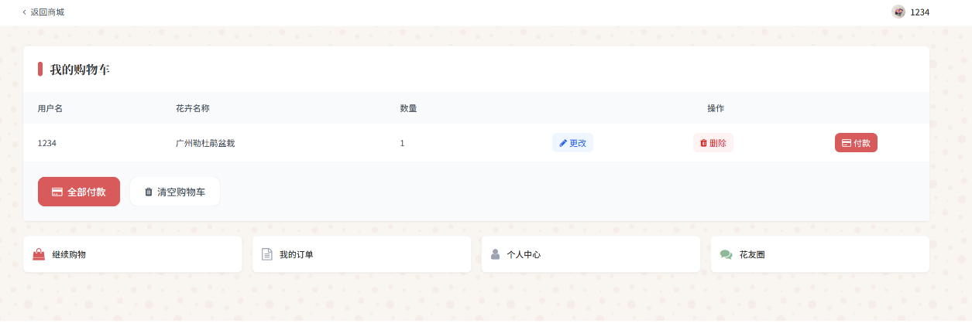
图5-5 购物车页面
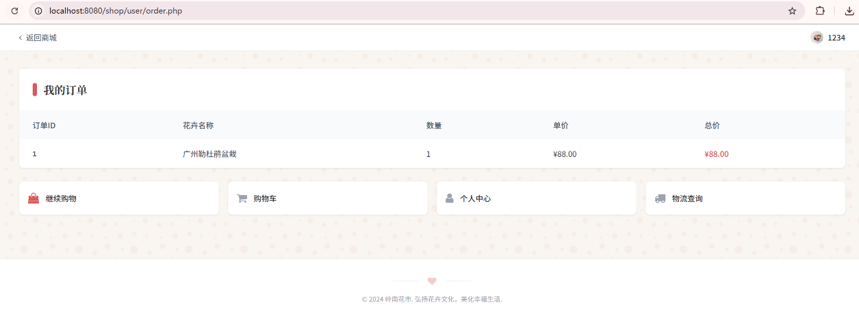
图5-6 订单提交页面

后台管理功能实现

商品管理实现
后台商品管理页面（admin/goodslist.php）如图5-7所示以表格形式列出所有商品，每行右侧有编辑和删除按钮。新增商品时，管理员填写名称、选择类型、填价格和库存、上传图片、写描述，提交后执行INSERT插入goods表。
图片上传逻辑放在doaddgoods.php里，用move_uploaded_file()把临时文件移到uploads目录，文件名用时间戳重命名防止冲突。
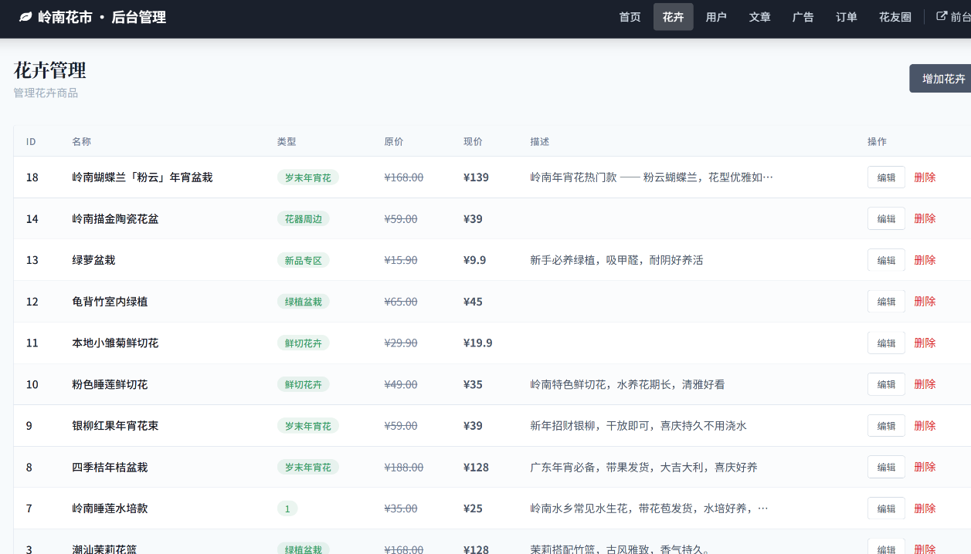
图5-7 后台商品管理

订单管理实现
后台订单列表（admin/orderlist.php）显示所有订单，包括订单ID、用户ID、商品ID和购买数量，按提交时间倒序排列。管理员可以点击编辑修改订单信息，或直接删除记录。
目前订单管理功能比较基础，没有做状态流转（待发货→已发货→已完成）。这主要是因为orders表的设计比较简单，当时建表时只考虑了记录购买行为，没有加status字段。如果要实现完整的订单状态管理，需要先给表加字段，再改前后台的显示逻辑，这留到后续迭代再做。
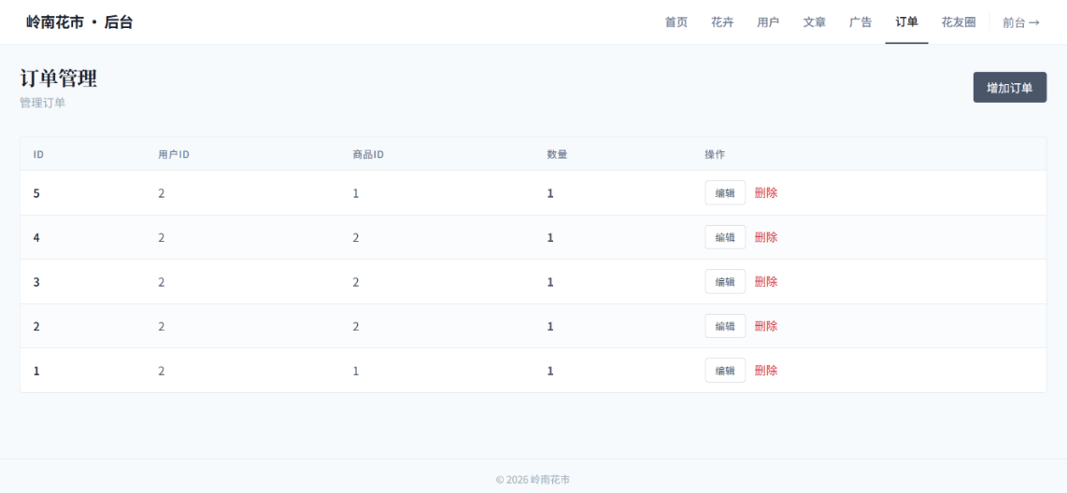
图5-8 后台订单管理

内容管理实现
后台文章管理（admin/articlelist.php）列出所有民俗文化文章，支持新增、编辑和删除。编辑器直接用了HTML的<textarea>，没有接富文本编辑器，主要考虑到集成第三方编辑器还需要额外处理上传路径和跨域问题，对当前项目来说引入成本偏高。在技术实现层面，王燕（2025）基于PHP的内容管理系统设计经验为本平台的模块化开发提供了参考^{[14]}。广告管理（admin/advlist.php）管理首页轮播图数据，包括广告名称、图片和跳转链接。花友圈管理（admin/postlist.php）可以查看和删除用户发布的帖子，帖子数据存在posts表里，通过status字段控制是否在前台显示。
系统首页的轮播图、推荐商品、最新资讯都是从数据库实时读取的，管理员在后台更新内容后前台立刻生效，不需要改任何代码。
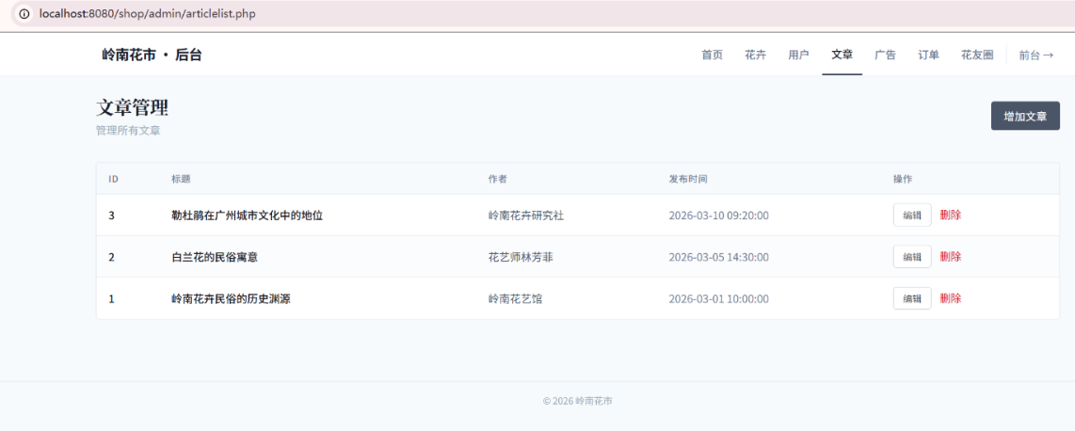
图5-9 后台文章管理

用户管理模块实现
后台用户管理模块实现了对注册用户的集中化维护，主要功能包括用户信息的展示、创建与删除。用户列表页面（admin/userlist.php）以表格形式呈现所有注册用户的用户名、手机号、邮箱及注册时间，并在每条记录上提供编辑与删除操作入口，便于管理员执行日常维护与审查。新增用户功能由页面 admin/adduser.php 提供，管理员通过表单提交用户名、密码、手机号与邮箱，服务器端直接将用户数据写入 user 表。用户删除操作由 admin/deluser.php 实现，接收用户标识（ID）作为参数并执行相应的 DELETE 语句以移除记录。
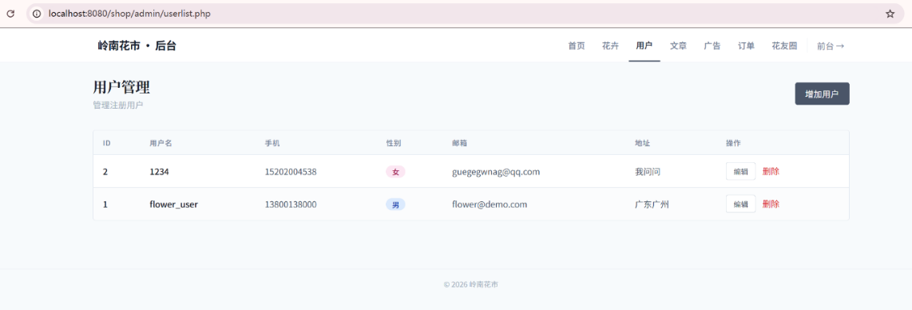
图5-10后台用户管理

广告管理模块实现
广告管理模块用于维护网站首页轮播图的内容，包括广告名称、图片与跳转链接。广告列表页面（admin/advlist.php）以表格形式展示广告条目，并提供编辑与删除操作。新增广告由 admin/addadv.php 与 admin/doaddadv.php 协同完成，图片上传采用服务器端接收文件并调用 move_uploaded_file（） 将文件保存至 uploads/adv 目录;为避免文件名冲突，保存时在原文件名字加上时间戳。广告元数据通过 SQL INSERT 写入 adv 表。删除操作通过 admin/deladv.php 接收广告 ID 并执行 DELETE 语句移除对应记录。该模块设计强调前后台分离：后台对广告数据的更新可即时反映于前端轮播组件，从而保证内容管理的实时性与一致性。
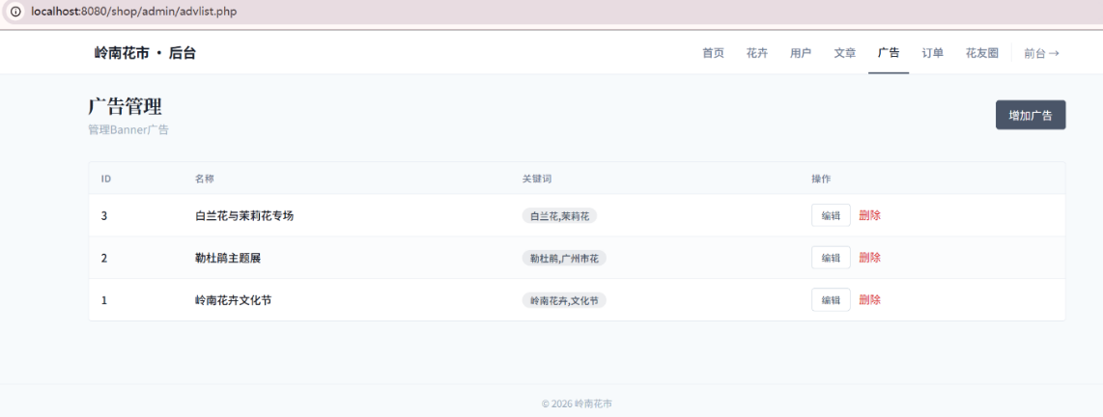
图5-11广告管理

花友圈管理模块实现
花友圈（社区帖子）管理模块用于展示与审查用户发布的帖子，支持对违规或不当内容的删除与状态控制。帖子列表页面（admin/postlist.php）通过 SQL 联合查询（JOIN）获取帖子与作者信息，按发布时间降序排列并在表格中显示帖子标题、内容摘要、作者用户名、发布时间及显示状态（显示/隐藏）。每条记录提供删除操作入口，删除逻辑由 admin/delpost.php 接收帖子 ID 并执行 DELETE 语句。模块中引入的 status 字段用于控制帖子在前端的可见性，从而实现基础的内容审核与发布管理，保障社区秩序与信息安全。
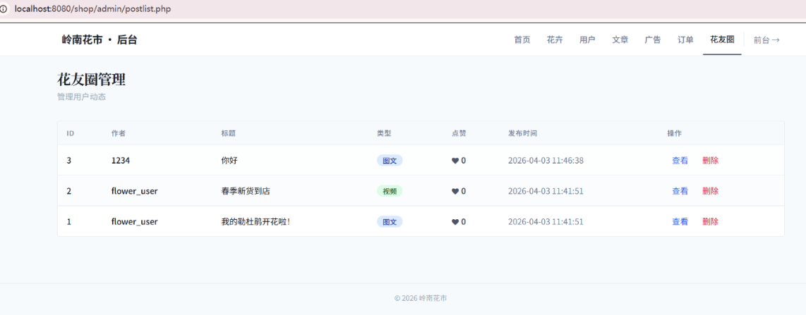
图5-12花友圈管理

系统测试

测试方案
本测试分两部分来做：
功能测试针对主要操作流程，逐个验证用户端和后台的核心功能是否能正常跑通，包括注册登录、商品搜索、加购物车、提交订单、发帖、后台增删改查等。测试方法是手动操作，对照预期结果检查实际表现。
性能测试没有用专门的压测工具，主要是在本地多开几个浏览器标签页同时操作，观察页面响应速度和有没有数据错乱，考虑到本系统的目标用户规模较小，且主要用于教学与展示场景，本阶段测试以功能正确性和流程稳定性为主要目标。当前的测试深度能够满足系统在预期环境下的运行需求。

功能测试
本节对平台各主要功能模块进行功能测试，测试内容、测试步骤、预期结果与实际结果如表6-1所示。
表6-1 功能测试用例表
编号 | 测试内容 | 测试动作 | 预期结果 | 实际结果
TC-01 | 用户登录 | 1. 进入登录页  2. 输入正确账号密码  3. 点击登录 | 成功进入首页 | 通过
TC-02 | 商品搜索 | 在顶部搜索框输入名称并搜索' | 显示相关商品 | 通过
TC-03 | 添加购物车 | 1. 进入商品详情页  2. 选择数量并点击加入购物车 | 右上角购物车数量增加，跳转至购物车页 | 通过
TC-04 | 发布花友圈 | 1. 进入花友圈  2. 填写标题内容上传本地图片并提交 | 动态成功显示 | 通过
续表6-1
编号 | 测试内容 | 测试动作 | 预期结果 | 实际结果
TC-05 | 管理员商品编辑 | 1. 进入后台管理  2. 选择花卉管理  3. 修改价格并点击保存 | 数据库价格更新，前台显示最新价格 | 通过
TC-06 | 订单结算流程 | 1. 购物车页点击去结算  2. 支付 | 支付接口未接入，能成功完成跳转过程 | 通过
经测试，平台用户注册与登录、商品浏览与搜索、购物车操作、订单提交、民俗文化资讯浏览、后台商品管理、订单管理及内容管理等各功能模块均运行正常，实际测试结果与预期一致，功能测试全部通过。

测试结果分析
功能测试结果总体上是正常的，主要功能成功运行之后，在测试过程中对不合理的设计进行了调试。
从本地测试环境来看，页面响应时间基本都在1秒之内，没有出现明显的卡顿情况。
最后测试结果为系统达到了预期的功能目标，但是存在支付功能没有完全实现、缺少自动化测试、测试覆盖率依靠手动操作等不足，存在遗漏的可能。

结论
本文设计并实现了基于PHP的岭南花卉民俗宣传和交易平台，把花卉商品的线上销售和民俗文化内容的展示整合到同一个系统里。平台功能有商品浏览与购买、民俗文章发布、花友圈社区、用户管理以及后台内容管理等模块，经由功能测试之后运转正常。系统采用类MVC思路分层组织结构，数据库操作、业务处理、页面渲染分别独立。
目前版本还存在着一些有待改进之处。支付功能只模拟了下单确认流程，没有接入真实的支付接口，用户不能进行实际的付款。商品推荐依靠人工上架顺序，缺少用户浏览行为的算法支撑。部分安卓机型上页面样式有微小的错位，没有修复。后续有时间的话，先用支付宝沙箱接口接入，加入简单的浏览历史推荐逻辑，然后做移动端适配和系统安全。
总体上来说，此次毕业设计使课程中所学的PHP开发知识得到了充分的实践检验，并且也让我对系统设计中可维护性和功能完整性之间关系有了更加直观的认识。

参考文献

- 张靓雯. 广州岭南花卉市场线下线上迎新“机”[J]. 中国花卉园艺, 2020, (24): 18.
- Yang A. Digital protection mode of intangible cultural heritage in China[J]. International Journal of Frontiers in Sociology, 2021, 3(16): 104-113.
- Ali S A. Designing Secure and Robust E-Commerce Platform for Public Cloud[J]. The Asian Bulletin of Big Data Management, 2023, 3(1): 164-189.
- Azura N. Designing English Tourist Navigation Website to Promote Bengkalis Tourism[D]. Bengkalis Regency:Politeknik Negeri Bengkalis, 2025.
- 王凤春, 孔德志, 蒋侠. 岭南龙舟民俗文化的价值发掘与传承路径研究[J]. 文化创新比较研究, 2025, 9(09): 67-71.
- 王宁, 黎亮云, 吕道邦, 等. 广州市花卉销售现状及发展对策研究[J]. 中国林业经济, 2022, (06): 59-63.
- 吴梦淇, 李文洁, 朱朝阳, 等. 互联网宣传模式下非物质文化遗产的视频设计及推广的研究[J]. 小说月刊, 2025, (02): 85-87.
- 王燕. 基于PHP的留言板系统设计与实现[J]. 电子技术, 2024, 53(12): 64-65.
- 侃卓措. 文化自信视域下岭南民俗文化的传承研究[J]. 牡丹, 2021, (24): 196-198.
- 郑榕玲. 基于岭南民俗传承的历史文化街区活力提升策略研究——以广州泮塘五约为例[J]. 文化学刊, 2023, (07): 34-37.
- 黄冬苗, 杨勇军, 侯佳辰. 岭南民俗文化复兴研究[J]. 合作经济与科技, 2019, (16): 52-54.
- 余莉莉. 浅析乡村振兴项目设计中的岭南文化特色[J]. 产业创新研究, 2024, (05): 10-12.
- 侯思雨. 基于文化体验的乡村旅游景观规划设计研究——以广州市仙塘村为例[D]. 河南:河南农业大学, 2023.
- 王燕. 基于PHP的内容管理系统设计与实现[J]. 集成电路应用, 2025, 42(08): 194-195.

致 谢

本论文从选题、研究思路确定、系统设计开发到最终成文，每一步都离不开导师谭凯老师的悉心指导与耐心帮助。谭老师在论文框架搭建、技术路线选择、功能模块实现以及文稿修改等方面，多次提出建设性意见，并对遇到的难点给予细致解答。在此，谨向谭老师致以最诚挚的谢意。
感谢工学院各位任课老师四年来的辛勤付出与谆谆教导。正是老师们在专业课程上的系统讲授与严格训练，使我逐步掌握了完成本毕业设计所需的理论知识、编程技能与工程实践能力，为论文的顺利开展奠定了坚实基础。
感谢同班同学们在学习与生活中给予我的相互支持与陪伴。我们一起讨论技术问题、分享资料、互相鼓励，共同度过了充实而难忘的大学时光。这段经历将是我人生中珍贵的回忆。
回顾这几个月的历程，在系统开发初期，我一度担心新建数据表、修改代码会引发未知错误，面对技术难题时也常常感到无从下手。但随着项目的推进，我逐步学会了如何在本地开发环境中定位和解决问题，例如处理端口冲突、统一后台界面风格等。这些实践让我深刻体会到：对于毕业设计而言，“稳定运行、功能完整、界面统一”远比堆砌花哨功能或使用冷门框架更为重要。与其被开发工具的临时报错或环境问题所困扰，不如回归本地代码本身，以实际运行结果为准。
最后，衷心感谢我的家人。你们长久以来的理解、建议支持与不断鼓励，是我坚持完成学业、克服困难的最大动力。无论遇到什么挑战，你们始终是我最坚实的后盾。

附 录

附录一 数据库建表SQL语句（部分）
本平台使用 MySQL 数据库，数据库名为 huahua，字符集为 utf8mb4。以下是主要数据表的建表语句。
管理员表
CREATE TABLE `admin` (
`id` int(11) NOT NULL AUTO_INCREMENT,
`uname` varchar(255) NOT NULL,
`pwd` varchar(255) NOT NULL,
PRIMARY KEY (`id`)
) ENGINE=InnoDB DEFAULT CHARSET=utf8mb4;
用户表
CREATE TABLE `user` (
`id` int(11) NOT NULL AUTO_INCREMENT,
`uname` varchar(255) NOT NULL,
`pwd` varchar(255) NOT NULL,
`tel` varchar(30) DEFAULT NULL,
`sex` varchar(20) DEFAULT NULL,
`email` varchar(255) DEFAULT NULL,
`address` varchar(255) DEFAULT NULL,
`avatar` varchar(255) DEFAULT NULL,
PRIMARY KEY (`id`)
) ENGINE=InnoDB DEFAULT CHARSET=utf8mb4;
花卉商品表
CREATE TABLE `goods` (
`id` int(11) NOT NULL AUTO_INCREMENT,
`goods_name` varchar(255) NOT NULL COMMENT '花卉名称',
`type` varchar(255) NOT NULL COMMENT '花卉类型',
`price` float NOT NULL COMMENT '售价',
`description` text COMMENT '花卉介绍',
`old_price` float(11,2) DEFAULT 0.00 COMMENT '原价',
`picture` varchar(255) DEFAULT NULL COMMENT '图片路径',
PRIMARY KEY (`id`)
) ENGINE=InnoDB DEFAULT CHARSET=utf8mb4;
购物车表
CREATE TABLE `cart` (
`id` int(11) NOT NULL AUTO_INCREMENT,
`user_id` int(11) NOT NULL,
`goods_id` int(11) NOT NULL,
`count` int(11) NOT NULL,
PRIMARY KEY (`id`)
) ENGINE=InnoDB DEFAULT CHARSET=utf8mb4;
订单表
CREATE TABLE `orders` (
`id` int(11) NOT NULL AUTO_INCREMENT,
`user_id` int(11) NOT NULL,
`goods_id` int(11) NOT NULL,
`count` int(11) NOT NULL,
PRIMARY KEY (`id`)
) ENGINE=InnoDB DEFAULT CHARSET=utf8mb4;
民俗文化文章表
CREATE TABLE `wenzhang` (
`id` int(11) NOT NULL AUTO_INCREMENT,
`title` varchar(255) NOT NULL,
`content` text NOT NULL,
`author` varchar(255) NOT NULL,
`time` datetime NOT NULL DEFAULT CURRENT_TIMESTAMP,
PRIMARY KEY (`id`)
) ENGINE=InnoDB DEFAULT CHARSET=utf8mb4;
广告表
CREATE TABLE `adv` (
`id` int(10) NOT NULL AUTO_INCREMENT,
`name` varchar(255) NOT NULL,
`keywords` varchar(255) DEFAULT NULL,
`picture` varchar(255) NOT NULL,
`link` varchar(255) NOT NULL,
PRIMARY KEY (`id`)
) ENGINE=InnoDB DEFAULT CHARSET=utf8mb4;

花友圈帖子表
CREATE TABLE `posts` (
`id` int(11) NOT NULL AUTO_INCREMENT,
`user_id` int(11) NOT NULL COMMENT '发布者ID',
`title` varchar(255) NOT NULL COMMENT '帖子标题',
`content` text NOT NULL COMMENT '帖子正文',
`image` varchar(255) DEFAULT NULL COMMENT '帖子图片路径',
`post_type` tinyint(4) NOT NULL DEFAULT '1' COMMENT '类型：1-养花心得，2-商家新货',
`likes` int(11) DEFAULT '0' COMMENT '点赞数',
`created_at` datetime DEFAULT CURRENT_TIMESTAMP COMMENT '发布时间',
`status` tinyint(4) DEFAULT '1' COMMENT '状态：1-正常，0-隐藏',
PRIMARY KEY (`id`)
) ENGINE=InnoDB DEFAULT CHARSET=utf8mb4;
附录二 核心功能实现的php代码（部分）
数据库连接（全局核心）
conn.php
<?php
$servername = "localhost";
$username = "root";
$password = "";
$dbname = "flower_shop";

$conn = new mysqli($servername, $username, $password, $dbname);
if ($conn->connect_error) {
die("Connection failed: " . $conn->connect_error);
}
?>
前台页面逻辑
index.php
<?php
include 'conn.php';
$result = $conn->query("SELECT * FROM goods ORDER BY id DESC LIMIT 5");
while($row = $result->fetch_assoc()) {
echo "<div>".$row['name']." - ".$row['price']."</div>";
}
include 'db_close.php';
?>
goods.php
<?php
include 'conn.php';
$id = $_GET['id'];
$result = $conn->query("SELECT * FROM goods WHERE id=$id");
$row = $result->fetch_assoc();
echo "<h1>".$row['name']."</h1>";
echo "<p>".$row['description']."</p>";
include 'db_close.php';
?>
create_post.php
<?php
include 'conn.php';
if($_SERVER['REQUEST_METHOD']=="POST") {
$title = $_POST['title'];
$content = $_POST['content'];
$conn->query("INSERT INTO posts (title, content) VALUES ('$title', '$content')");
}
include 'db_close.php';
?>
后台管理
addgoods.php
<?php
include '../conn.php';
if($_SERVER['REQUEST_METHOD']=="POST") {
$name = $_POST['name'];
$price = $_POST['price'];
$description = $_POST['description'];
$conn->query("INSERT INTO goods (name, price, description) VALUES ('$name', '$price', '$description')");
}
include '../db_close.php';
?>
delgoods.php
<?php
include '../conn.php';
$id = $_GET['id'];
$conn->query("DELETE FROM goods WHERE id=$id");
include '../db_close.php';
?>

